# Google fonts:

* Lier les fonts suivant à votre index.html : <https://fonts.google.com/?query=roboto&selection.family=Roboto+Condensed>
* Sur Style.css : mon site doit être tous sur les même fonts « Roboto Condensed »

# Colors:

* Palette des couleurs : <https://coolors.co> ; générer votre palette des couleurs en format ‘.png’ qui en déduira votre charte graphique : ajoutez l’image png sur le dossier /img

Code couleurs : Sea Serpent : #34C6D3

Outer space : #41464B

Nickel : #64707B

White : #FFF

Black : #000

Pour plus de précision utilisez le lien suivant : <https://flatuicolors.com>

Annotation RGB des couleurs : <https://webpagefx.com>

* Palette couleur :

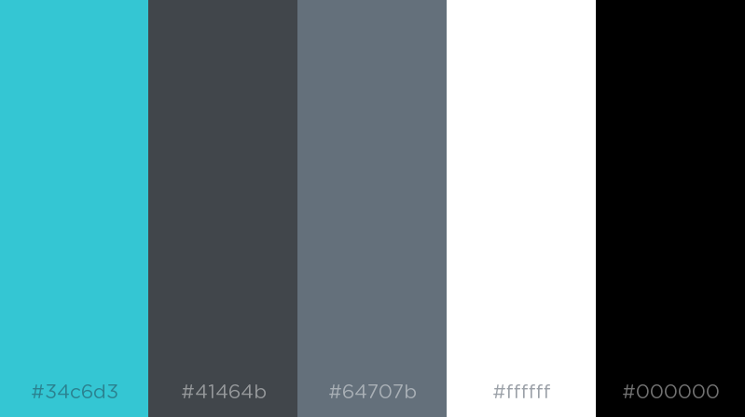

# Font awesome:

* Télécharger font awesome à partir du lien suivant : <https://fontawesome.com/v4.7.0/get-started/>

Sur le dossier /CSS :

* Créez l’arborescence suivante : /font-awesome/
* Sur le dossier /font-awesome : Copier les dossier /CSS et /fonts depuis le dossier télécharger sur le lien
* Lier le fichier .CSS minifié du font-awesome à votre index.html

Faite un test pour voir est ce que vous avez bien lié votre libraire des icons